
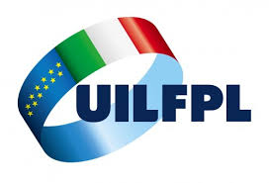

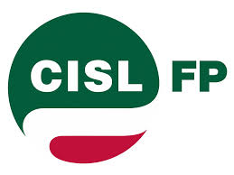
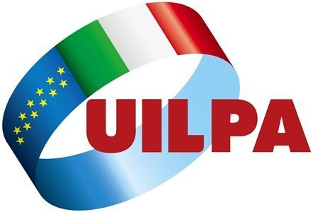

Roma, 23 luglio 2015

Ai Parlamentari della Repubblica presso la Camera e Senato

Oggetto: Contratto e vera riforma Pa sono una priorità, 29 luglio manifestazione nazionale

Il blocco dei contratti pubblici dura ormai da sei anni. Sei anni nei quali l’innovazione non ha fatto passi avanti, la tenuta e la qualità dei servizi ai cittadini sono state mantenute a fatica o addirittura si sono ridotte (come il potere di acquisto di tre milioni e mezzo di lavoratori pubblici e delle loro famiglie), la confusione è aumentata per il continuo accavallarsi di nuovi interventi che non hanno risolto, ma semmai complicato, le contraddizioni aperte dai precedenti. E sono aumentate anche la spesa pubblica, nonostante i sacrifici chiesti ai lavoratori della Pa, e la sfiducia dei cittadini e delle imprese nei confronti di un sistema pubblico che, nonostante le continue proclamate “riforme”, continua ad apparire incapace di riallinearsi ai bisogni reali.

Tutto questo fa male al Paese, alla società, all’economia. Fa male ai lavoratori pubblici che aspirano ad essere messi nelle condizioni di agire con tutte le loro potenzialità professionali, di svilupparle a beneficio della collettività e di vederle equamente riconosciute. E fa male alle stesse istituzioni e ai decisori politici, che diventano a loro volta bersaglio di una insoddisfazione crescente.

Noi crediamo che l’unica via di uscita da questa pericolosa spirale negativa passi da una riforma vera del sistema pubblico, in grado di dare slancio e sostanza a quello che i cittadini chiedono: trasparenza, efficienza, innovazione, partecipazione. Che è anche ciò che chiedono i lavoratori pubblici e che noi, come organizzazioni sindacali, abbiamo messo al centro di una mobilitazione che dura ormai da mesi. Non soltanto una protesta, ma un’esortazione ai responsabili politici e istituzionali a fare tesoro delle proposte che vengono dal mondo del lavoro pubblico e delle relazioni sindacali per dare “la marcia in più” al processo di rinnovamento, in termini sia di legittimazione democratica sia di contenuto progettuale.

Ma la leva del cambiamento ha un fulcro senza il quale non può funzionare: il contratto collettivo. Ora che la sentenza della Consulta ha sancito l’impossibilità costituzionale di una proroga ulteriore del blocco, è il momento di tornare subito a confrontarsi per rinnovare il Contratto nazionale, e riconoscere a quest'ultimo il valore preminente rispetto alla legge, e per sbloccare tutti i nodi che, proprio in assenza di contrattazione, hanno ingessato ogni possibilità di miglioramento nei servizi pubblici: fermi i progetti per incentivare la produttività, fermi gli investimenti in competenze e professionalità, ferma la sperimentazione di nuovi e più avanzati modelli organizzativi.

È evidente che alla base di tutto c'è lo stanziamento delle giuste e necessarie risorse da individuare nella legge di stabilità per il rinnovo triennale del contratto.

Occorre, inoltre, rivedere profondamente la legge delega di riforma della Pa, in fase di approvazione al Parlamento, e tutti quegli interventi normativi – di questa e delle passate legislature, vedi i Decreti Legislativi 90/2014 e 150/2009 - invasivi della contrattazione ma sopratutto confusi, non coordinati e non efficaci rispetto il reale obiettivo di riorganizzazione delle amministrazioni pubbliche. E dobbiamo anche richiamare le numerose vertenze specifiche per consolidare e rilanciare funzioni e servizi nodali per il buon funzionamento della democrazia, la riforma del sistema giudiziario e la riqualificazione del suo personale; la ridefinizione degli standard funzionali e occupazionali della Croce Rossa; il riordino dei servizi ispettivi e di quelli per le politiche attive del lavoro nei territori; l’implementazione delle competenze delle professioni sanitarie per ridisegnare i percorsi dell’assistenza. E ancora, la continuità dei servizi e dell’occupazione finora facenti capo alle Province e il riassetto della governance locale; la salvaguardia dei salari accessori del personale di enti in difficoltà finanziarie per cattiva gestione, non imputabile ai lavoratori ma che questi ultimi rischiano di dover pagare; la mobilità tra amministrazioni pubbliche e la definizione delle tabelle di equiparazione, necessarie per attivarla al riparo da arbitrii e contenziosi.

Se non si mette mano a tutto questo, attraverso il rilancio della contrattazione e del confronto con i lavoratori, non c’è norma emanata o emananda che possa da sola riportare la spesa pubblica su binari virtuosi, migliorare i servizi e ricostruire la fiducia incrinata tra istituzioni e cittadini.

Per queste ragioni il prossimo 29 luglio manifesteremo a Roma davanti alla sede del Ministero per la Semplificazione e la Pubblica amministrazione per rivendicare ancora una volta l’urgenza di aprire il tavolo sui rinnovi contrattuali e riavviare una collaborazione fattiva tra istituzioni, forze politiche, amministrazioni e lavoratori pubblici. Temi che a lei chiediamo siano centrali nell'agenda politica e istituzionale del Paese. Per questi stessi motivi chiediamo, nella giornata del 29 luglio, di essere ricevuti dalla Ministra Madia, affinché partecipazione e contrattazione collettiva diventino una priorità, nell’agenda politica del Governo, per far ripartire il Paese.

